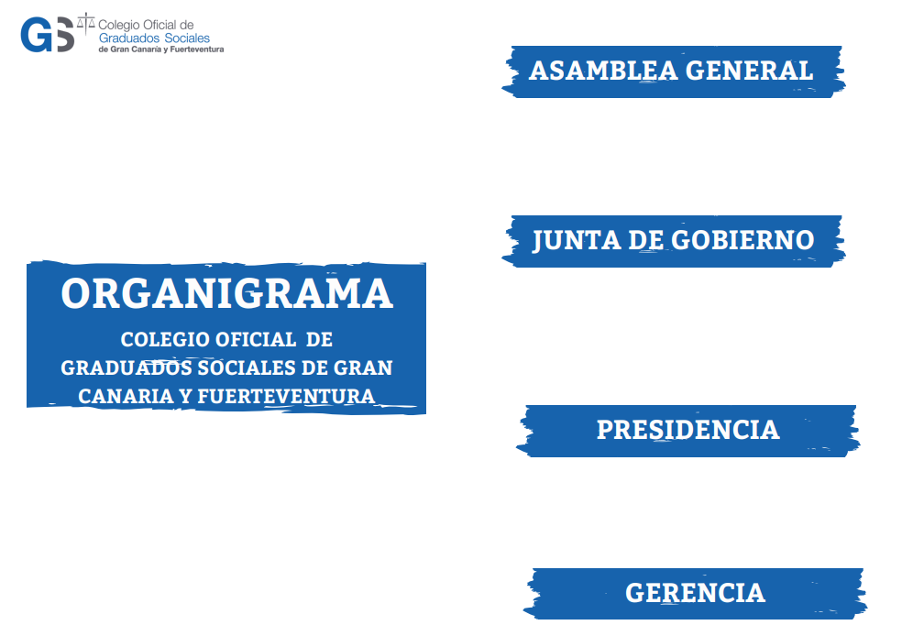
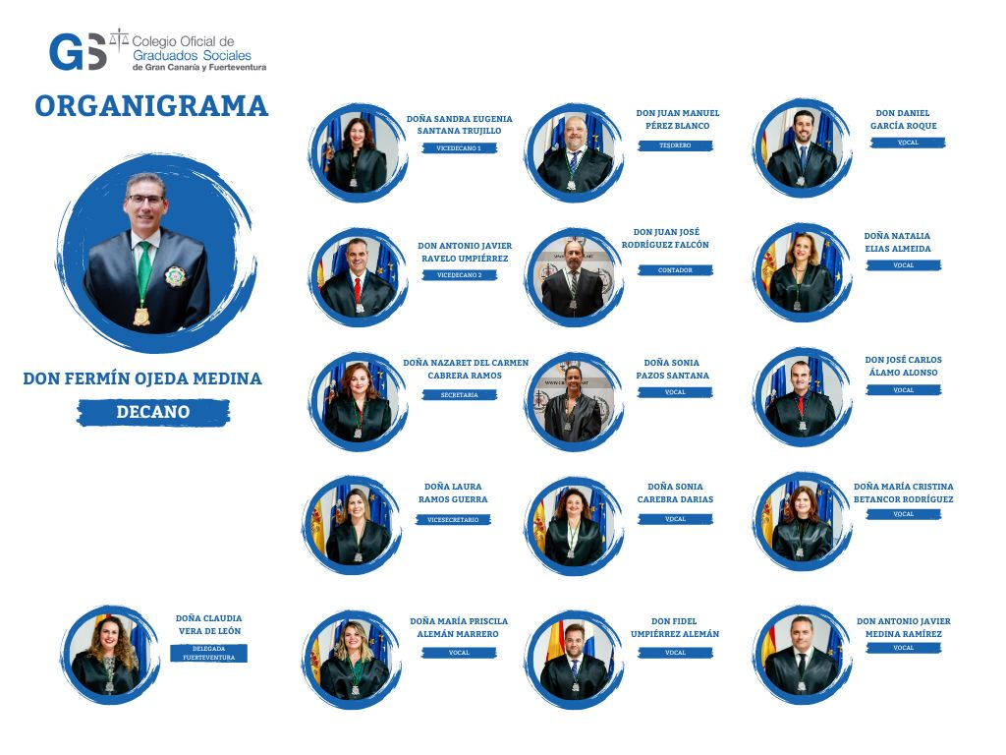
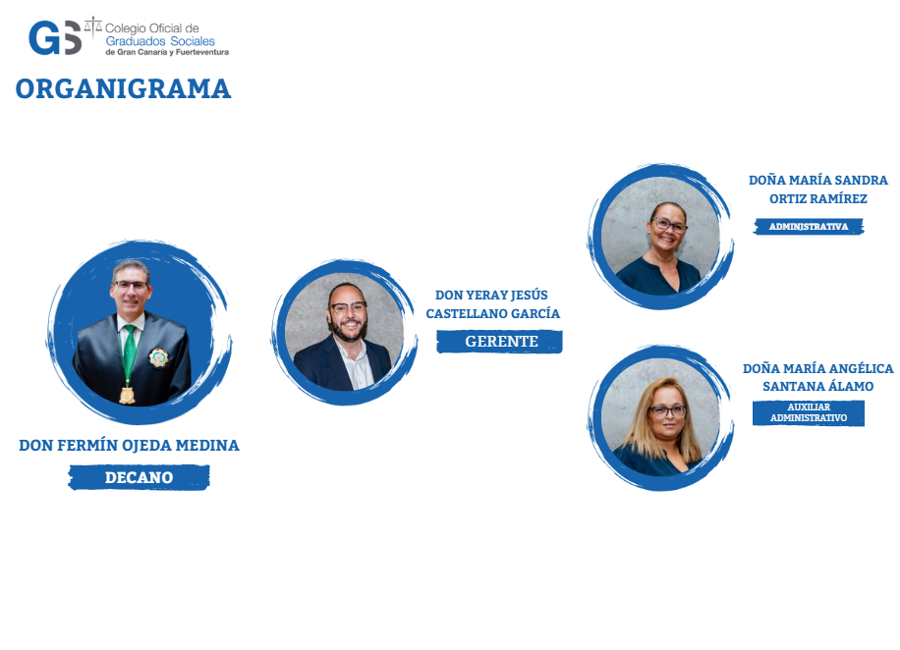
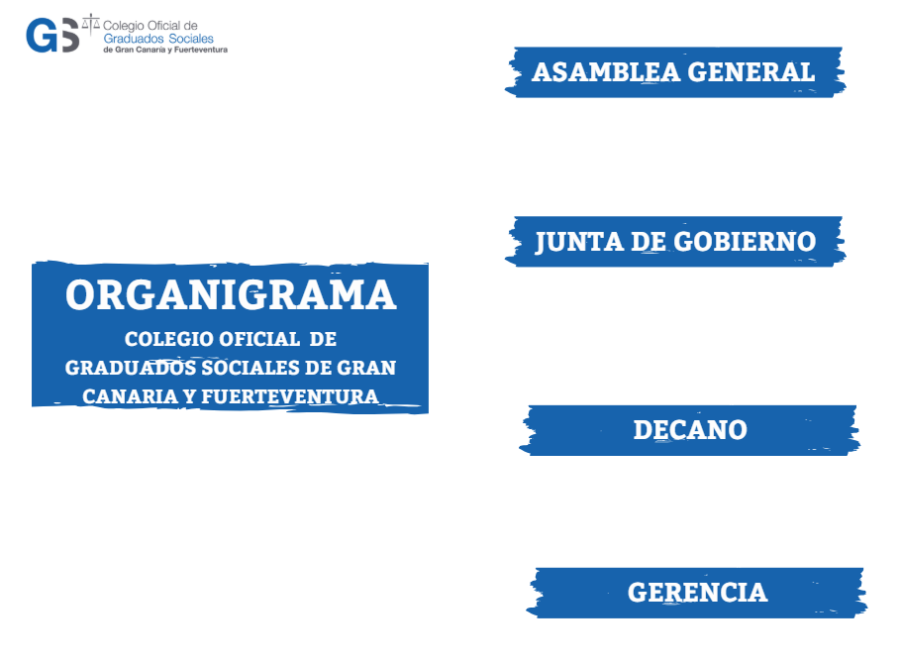
ORGANIGRAMA INSTITUCIONAL

Colegio Oficial de Graduados Sociales de Gran Canaria y Fuerteventura
ESTRUCTURA ORGANIZATIVA

La estructura del Colegio se configura de forma jerárquica y funcional, respondiendo a los principios de representatividad, operatividad y buen gobierno. Se articula en cuatro niveles fundamentales:
- Asamblea General, como órgano supremo de participación colegial.
- Junta de Gobierno, como órgano de dirección y decisión ejecutiva.
- Decanato, como figura de máxima representación institucional.
- Gerencia, como unidad técnica y administrativa encargada de la gestión diaria.

ASAMBLEA GENERAL
Órgano supremo de expresión y decisión de la voluntad colegial, integrado por la totalidad de los colegiados y colegiadas. Tiene la potestad de aprobar presupuestos, memorias, reglamentos y líneas generales de actuación.

JUNTA DE GOBIERNO
Órgano de gobierno, gestión y representación del Colegio. Encargado de ejecutar los acuerdos de la Asamblea, dirigir la actividad colegial, coordinar comisiones de trabajo y representar institucionalmente al colectivo.
Composición:
- Decano
Don Fermín Ojeda Medina
- Vicedecana 1
Doña Sandra Eugenia Santana Trujillo
- Vicedecano 2
Don Antonio Javier Ravelo Umpiérrez
- Secretaria
Doña Nazaret del Carmen Cabrera Ramos
- Vicesecretaria
Doña Laura Ramos Guerra
- Tesorero
Don Juan Manuel Pérez Blanco
- Contador
Don Juan José Rodríguez Falcón
- Vocales
Don Daniel García Roque
Doña Natalia Elías Almeida
Doña Sonia Pazos Santana
Don José Carlos Álamo Alonso
Doña Sonia Cabrera Darias
Doña María Cristina Betancor Rodríguez
Doña María Priscila Alemán Marrero
Don Fidel Umpiérrez Alemán
Don Antonio Javier Medina Ramírez
- Delegada en Fuerteventura
Doña Claudia Vera de León

DECANATO
Órgano unipersonal que representa oficialmente al Colegio, preside sus actos y dirige la Junta de Gobierno. El Decano es responsable de impulsar el cumplimiento de los fines colegiales y velar por la ética y profesionalidad del colectivo.
- Decano:
Don Fermín Ojeda Medina

GERENCIA
Unidad de gestión administrativa y operativa del Colegio. Bajo la supervisión del Decano y la Junta de Gobierno, garantiza el funcionamiento interno, la atención a los colegiados y el soporte técnico y económico de las actividades colegiales.
Equipo de Gerencia:
- Gerente
Don Yeray Jesús Castellano García
- Administrativa
Doña María Sandra Ortiz Ramírez
- Auxiliar Administrativa
Doña María Angélica Santana Álamo

